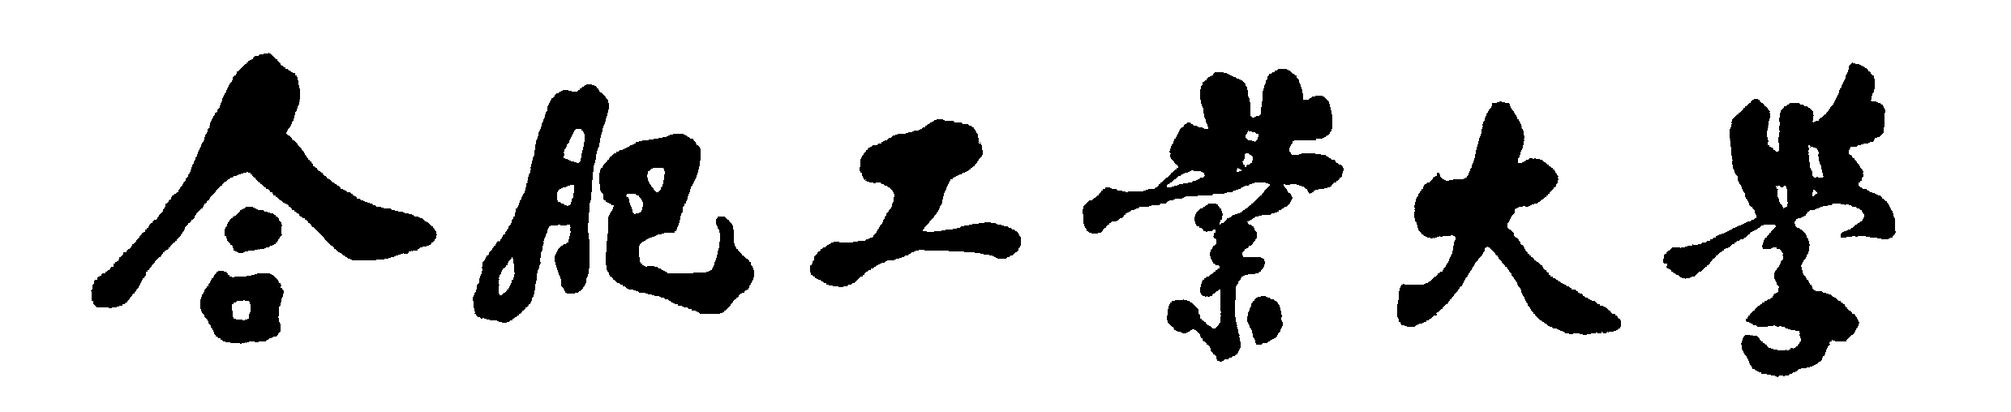
计算机与信息学院
软件学院
数据结构实验报告

专 业 班 级 | 计算机科学与技术
学生姓名及学号 | 朱清扬 2023212290
课程教学班号 | 23-3班
任 课 教 师 | 张晶
实验指导教师 | 张晶
实验地点 | 科教楼C307
2024 ~2025 学年第 二 学期

说 明
实验报告是关于实验教学内容、过程及效果的记录和总结，因此，应注意以下事项和要求：
1．每个课后作业配套一份实验报告。
2. 各实验的预习部分的内容是进入实验室做实验的必要条件，请按要求做好预习。
3．实验报告要求：书写工整规范，语言表达清楚，数据和程序真实。理论联系实际，认真分析实验中出现的问题与现象，总结经验。
4．参加实验的每位同学应独立完成实验报告的撰写，其中程序或相关的设计图纸也可以采用打印等方式粘贴到报告中。严禁抄袭或拷贝，否则，一经查实，按作弊论取，并取消理论课考试资格。
5．实验报告作为评定最终课程成绩的依据之一。

实验序号及名称：实验

一、实验目的和要求
内容：设计并实现计算器。
要求：在课后作业-03、课后作业-05的作业内容基础上
（1）增加3个逻辑运算符 &&、||、 ！，并能处理逻辑运算符和算术运算符的混合运算。
（2）增加图形交互功能。
（3）增加容错功能，能进行异常处理。
说明：
（1）其中牵涉到数据结构相关的可复用代码，可自行选择。
（2）其它要求同课后作业-01要求，要求作业报告。

二、实验环境
Visual Studio

三、实验内容
实现一个表达式计算器，能够接收一个包含整数、加减乘除运算符、逻辑与（& 或 &&）、逻辑或（| 或 ||）、逻辑非（!）以及括号的字符串作为输入，并计算出其结果。程序需要处理运算符的优先级、括号以及基本的错误情况（如除数为零、括号不匹配、格式错误等）

四、实验过程

任务定义和问题分析
  - 直接计算中缀表达式的标准方法是使用两个栈：一个操作数栈（存储数字）和一个运算符栈（存储运算符和括号）。
  - 算法需要逐个扫描表达式中的字符（或词法单元），根据当前字符的类型（数字、运算符、括号）以及运算符栈顶的内容来决定执行的操作（入栈、出栈并计算）。
  - 需要定义清晰的运算符优先级规则。在本代码中，! 优先级最高，其次是 * 和 /，接着是 + 和 -，最后是 & 和 |。括号用于改变运算顺序。
  - 需要处理逻辑运算符的语义：非零视为真（True），零视为假（False）。逻辑运算结果为 1（真）或 0（假）。
  - 需要处理特殊情况，如表达式开头的负号（一元减）、紧跟在 ( 或其他运算符后的 !（一元非）。

4.2 概要设计（数据结构）
- 操作数栈 (IntStack):
  - 用途：存储表达式中的整数操作数以及中间计算结果。
  - 实现：使用链式存储结构。定义 IntNode 结构体包含 int data 和 IntNode* next 指针。IntStack 类包含一个指向栈顶的 IntNode* top 指针，并提供 push（入栈）、pop（出栈）、peek（查看栈顶元素）、isEmpty（判空）等基本操作。析构函数负责释放所有节点内存。
- 运算符栈 (CharStack):
  - 用途：存储运算符（+, -, *, /, !, &, |）和左括号 (。
  - 实现：与 IntStack 类似，使用链式存储结构。定义 CharNode 结构体包含 char data 和 CharNode* next 指针。CharStack 类包含一个指向栈顶的 CharNode* top 指针，并提供相应的 push, pop, peek, isEmpty 操作及析构函数。
- 异常类 (ExpressionException):
  - 用途：封装表达式求值过程中可能出现的各种错误信息。
  - 实现：包含一个 wstring message 成员存储错误描述，提供构造函数和 getMessage() 方法。使用 wstring 以支持更广泛的字符信息（虽然当前代码主要处理 char）。

4.3 详细设计
核心算法位于 evaluateExpression(const char* expression) 函数中，它实现了基于双栈的中缀表达式求值逻辑。
算法流程：
- 初始化： 创建一个空的 operandStack (整数栈) 和一个空的 operatorStack (字符栈)。设置一个布尔变量 expectOperand = true，用于辅助判断当前期待的是操作数还是操作符（用于处理一元运算符）。
- 遍历表达式： 从左到右逐字符扫描输入表达式 expression 字符串。
  - 忽略空格： 跳过所有空格字符。
  - 处理数字： 如果当前字符是数字，则向后继续读取所有连续的数字字符，将它们解析成一个整数 number，然后将 number 压入 operandStack。设置 expectOperand = false。
  - 处理左括号 (： 直接将 ( 压入 operatorStack。设置 expectOperand = true。
  - 处理右括号 )：
    - 循环处理 operatorStack 栈顶的运算符，直到遇到 (：
      - 从 operatorStack 弹出一个运算符 op。
      - 根据 op 是单目 (!) 还是双目 (+, -, *, /, &, |)，从 operandStack 弹出相应数量的操作数（1 个或 2 个）。注意： 弹出双目运算符的操作数时，先弹出的是右操作数，后弹出的是左操作数。
      - 检查操作数栈是否为空（防止缺少操作数）。
      - 调用 applyOperation 或 applyNotOperation 执行运算。
      - 将运算结果压回 operandStack。
    - 如果循环结束时 operatorStack 为空或栈顶不是 (，则说明括号不匹配，抛出异常。
    - 弹出 operatorStack 栈顶的 (。
    - 设置 expectOperand = false。
  - 处理运算符 (+, -, *, /, !, &, |, &&, ||)：
    - 处理 && 和 ||： 检测到 & 或 | 时，检查下一个字符是否也是相同的符号。如果是，则将当前运算符视为 & 或 |，并将索引 i 向后移动一位。
    - 处理一元运算符： 如果当前运算符是 - 或 ! 且 expectOperand 为 true（表示当前位置期望一个操作数，例如表达式开头、( 之后、其他运算符之后），则特殊处理：
      - 对于 -：向 operandStack 压入一个 0，然后继续将 - 作为二元运算符处理（相当于 0 - x）。
      - 对于 !：直接将 ! 压入 operatorStack，然后 continue 到下一个字符（因为 ! 是前缀运算符，后面紧跟操作数）。
    - 处理优先级： 当遇到一个（非一元 ! 的）运算符 currentOp 时，循环执行以下操作，条件是：operatorStack 不为空，栈顶不是 (，且栈顶运算符的优先级 大于或等于 currentOp 的优先级 (getPrecedence(operatorStack.peek()) >= getPrecedence(currentOp))。
      - 从 operatorStack 弹出一个运算符 op。
      - 根据 op 是单目还是双目，从 operandStack 弹出相应数量的操作数。
      - 检查操作数栈是否为空。
      - 执行运算 (applyOperation 或 applyNotOperation)。
      - 将结果压回 operandStack。
    - 压入当前运算符： 将 currentOp 压入 operatorStack。
    - 设置 expectOperand = true。
  - 处理无效字符： 如果当前字符不是数字、运算符、括号或空格，则抛出异常。
- 处理剩余运算符： 遍历完整个表达式字符串后，operatorStack 中可能仍有剩余的运算符。循环处理它们：
  - 从 operatorStack 弹出一个运算符 op。
  - 如果 op 是 (，则说明括号不匹配，抛出异常。
  - 根据 op 是单目还是双目，从 operandStack 弹出操作数。
  - 检查操作数栈是否为空。
  - 执行运算。
  - 将结果压回 operandStack。
- 获取最终结果：
  - 此时，operatorStack 应为空。如果 operandStack 恰好包含一个元素，则该元素就是表达式的最终计算结果，将其 pop 出来返回。
  - 如果 operandStack 为空或包含多于一个元素，则说明表达式格式有误（可能是空表达式或计算后剩余多个操作数），抛出异常。
辅助函数：
- getPrecedence(char op): 返回运算符 op 的优先级数值。! 最高(4)，*// 其次(3)，+/- 再次(2)，&/| 最低(1)，( 为 0。用于比较运算符优先级。
- applyOperation(int op1, int op2, char op): 执行二元算术运算 (+, -, *, /) 或逻辑运算 (&, |)。处理除零错误。逻辑运算中，非零视为真（运算时当作1），零视为假（运算时当作0），结果返回 1 或 0。
- applyNotOperation(int operand): 执行一元逻辑非 ! 运算。将非零操作数变为 0，零操作数变为 1。

五、测试及结果分析

5.1 实验数据
通过ui界面输入的表达式。

5.2 结果及分析
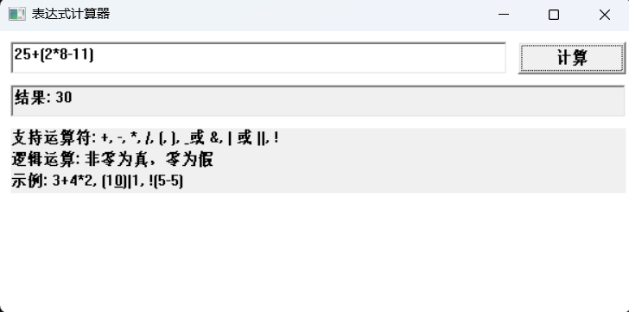
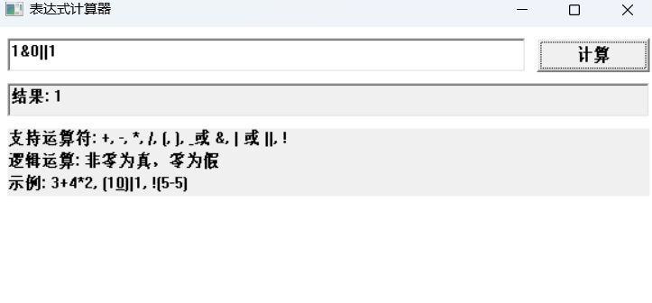
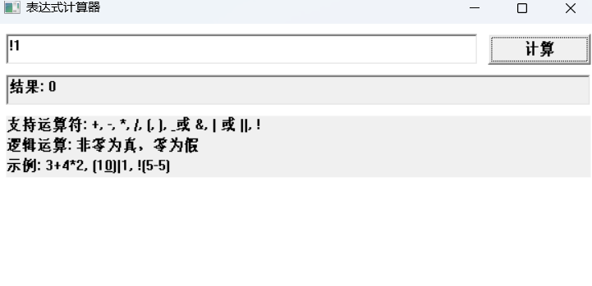
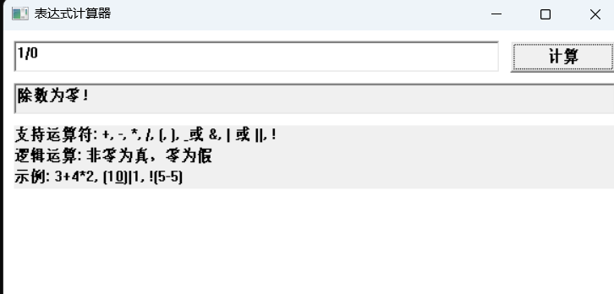
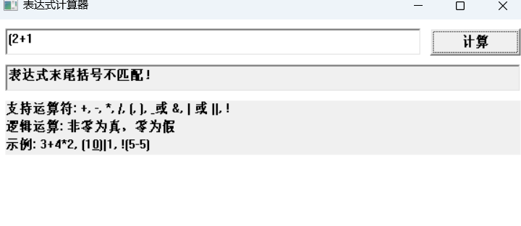
本次大作业调试过程中还是遇到很多困难的。
- 处理一元运算符 (- 和 !) 与二元运算符的区分。
  - 问题描述： 在扫描表达式时，很难仅凭一个 - 或 ! 符号判断它是单目还是双目。例如，5 - 3 中的 - 是双目，而 -3 + 5 中的 - 是单目。!5 中的 ! 是单目。
  - 解决办法： 引入了一个布尔状态变量 expectOperand。该变量在初始化时、遇到左括号 ( 或遇到任何运算符后设置为 true，表示下一个非空字符预期是一个操作数（或一元运算符）。当读取到一个操作数后，设置为 false。如果在 expectOperand 为 true 时遇到 -，则在操作数栈中压入 0，然后将 - 作为二元运算符处理。如果遇到 !，则直接将其作为单目运算符压入运算符栈，并跳过后续的优先级比较和计算步骤（因为它会等待其后的操作数）。
- 处理逻辑运算符 (&, |, &&, ||) 的解析和计算。
  - 问题描述： 由于c++语法的与或是双符号，而咱们输入的与或是单符号，需要同时支持单符号 (&, |) 和双符号 (&&, ||) 的逻辑运算符，且它们的优先级低于算术运算符。
  - 解决办法：
    - 在解析阶段，当遇到 & 或 | 时，向前查看一个字符。如果下一个字符相同，则将它们视为一个逻辑运算符（内部仍用 & 或 | 代表），并将扫描索引 i 额外增加 1。
    - 在 getPrecedence 函数中为 & 和 | 分配了较低的优先级 (1)。
    - 在 applyOperation 函数中添加了 case '&' 和 case '|'。在这些 case 中，对操作数 operand1 和 operand2 进行非零判断 (!= 0)，然后执行 C++ 的逻辑与 (&&) 或逻辑或 (||) 运算，最终返回 1 或 0。

六、实验收获
其实做这个大作业的时候正好刚做完编译原理的大作业，就借鉴了编译原理中的向前看思想来解决了很多问题。
总得来说这个大作业算是之前作业栈实现运算器的完整版本，添加了逻辑运算符的实现，实际上实现过程是一样的，主要还是考察用栈来实现运算器，算是学习栈的经典题目，通过这次作业也可以彻底的学会栈的思想，栈的操作等等。
本次作业还要实现图形化界面，首先想到的是qt，但是c++支持qt不像pyqt那样方便，于是乎上网搜索资料发现其实c++是可以用Windows自带的winui来实现的，之前从来没这么实现过。简单看了下winui的实现，基本上就是非常简单的qt，最后运行起来效果确实很简陋，但是不需要设置其他的头文件以及单独下个qt creator来进行图形化还是很方便的，非常适合这种demo。

七、参考文献
胡学钢，张晶.数据结构（c++描述）[M]. 北京：人民邮电出版社，2011.

八、附录（源代码）
#include <iostream>
#include <cstring>
#include <cctype>
#include <cstdlib>
#include <Windows.h>
#include <string>
#include <tchar.h>

using namespace std;

class ExpressionException {
private:
wstring message;
public:
ExpressionException(const wstring& msg) : message(msg) {}
wstring getMessage() const { return message; }
};

struct IntNode {
int data;
IntNode* next;

IntNode(int val) : data(val), next(nullptr) {}
};

struct CharNode {
char data;
CharNode* next;

CharNode(char val) : data(val), next(nullptr) {}
};

class IntStack {
private:
IntNode* top;

public:
IntStack() {
top = nullptr;
}

~IntStack() {
while (!isEmpty()) {
pop();
}
}

bool isEmpty() {
return top == nullptr;
}

void push(int item) {
IntNode* newNode = new IntNode(item);
if (!newNode) {
throw ExpressionException(L"内存分配失败！");
}
newNode->next = top;
top = newNode;
}

int pop() {
if (isEmpty()) {
throw ExpressionException(L"整数栈为空！");
}
int item = top->data;
IntNode* temp = top;
top = top->next;
delete temp;
return item;
}

int peek() {
if (isEmpty()) {
throw ExpressionException(L"无法查看，整数栈为空！");
}
return top->data;
}
};

class CharStack {
private:
CharNode* top;

public:
CharStack() {
top = nullptr;
}

~CharStack() {
while (!isEmpty()) {
pop();
}
}

bool isEmpty() {
return top == nullptr;
}

void push(char item) {
CharNode* newNode = new CharNode(item);
if (!newNode) {
throw ExpressionException(L"内存分配失败！");
}
newNode->next = top;
top = newNode;
}

char pop() {
if (isEmpty()) {
throw ExpressionException(L"字符栈为空！");
}
char item = top->data;
CharNode* temp = top;
top = top->next;
delete temp;
return item;
}

char peek() {
if (isEmpty()) {
throw ExpressionException(L"无法查看，字符栈为空！");
}
return top->data;
}
};

int getPrecedence(char op) {
switch (op) {
case '!': return 4;
case '*': case '/': return 3;
case '+': case '-': return 2;
case '&': case '|': return 1;
case '(': return 0;
default: return -1;
}
}

bool isLogicalOp(char c) {
return c == '&' || c == '|' || c == '!';
}

int applyOperation(int operand1, int operand2, char op) {
switch (op) {
case '+': return operand1 + operand2;
case '-': return operand1 - operand2;
case '*': return operand1 * operand2;
case '/':
if (operand2 == 0) {
throw ExpressionException(L"除数为零！");
}
return operand1 / operand2;
case '&':
return (operand1 != 0) && (operand2 != 0) ? 1 : 0;
case '|':
return (operand1 != 0) || (operand2 != 0) ? 1 : 0;
default:
wstring errMsg = L"无效的运算符: ";
errMsg += op;
throw ExpressionException(errMsg);
}
}

int applyNotOperation(int operand) {
return (operand == 0) ? 1 : 0; // 非0变成0，0变成1
}

int evaluateExpression(const char* expression) {
IntStack operandStack;
CharStack operatorStack;
size_t length = strlen(expression);
bool expectOperand = true;

for (size_t i = 0; i < length; ++i) {
if (expression[i] == ' ') {
continue;
}

if (isdigit(expression[i])) {
int number = 0;
while (i < length && isdigit(expression[i])) {
number = number * 10 + (expression[i] - '0');
i++;
}
i--;
operandStack.push(number);
expectOperand = false;
}
else if (expression[i] == '(') {
operatorStack.push(expression[i]);
expectOperand = true;
}
else if (expression[i] == ')') {
while (!operatorStack.isEmpty() && operatorStack.peek() != '(') {
char op = operatorStack.pop();

if (op == '!') {
if (operandStack.isEmpty()) {
throw ExpressionException(L"运算符 '!' 缺少操作数");
}
int operand = operandStack.pop();
operandStack.push(applyNotOperation(operand));
}
else {
if (operandStack.isEmpty()) {
wstring errMsg = L"运算符 '";
errMsg += op;
errMsg += L"' 缺少操作数";
throw ExpressionException(errMsg);
}
int operand2 = operandStack.pop();
if (operandStack.isEmpty()) {
wstring errMsg = L"运算符 '";
errMsg += op;
errMsg += L"' 缺少操作数";
throw ExpressionException(errMsg);
}
int operand1 = operandStack.pop();
operandStack.push(applyOperation(operand1, operand2, op));
}
}

if (operatorStack.isEmpty() || operatorStack.peek() != '(') {
throw ExpressionException(L"括号不匹配！");
}
operatorStack.pop();
expectOperand = false;
}
else if (expression[i] == '+' || expression[i] == '-' || expression[i] == '*' || expression[i] == '/' ||
expression[i] == '&' || expression[i] == '|' ||
expression[i] == '!' || (i+1 < length && expression[i] == '&' && expression[i+1] == '&') ||
(i+1 < length && expression[i] == '|' && expression[i+1] == '|')) {

char currentOp;
if (expression[i] == '&' && i+1 < length && expression[i+1] == '&') {
currentOp = '&';
i++;
}
else if (expression[i] == '|' && i+1 < length && expression[i+1] == '|') {
currentOp = '|';
i++;
}
else {
currentOp = expression[i];
}

if (currentOp == '-' && expectOperand) {
operandStack.push(0);
}
else if (currentOp == '!' && expectOperand) {
operatorStack.push(currentOp);
continue;
}
else if (expectOperand) {
wstring errMsg = L"表达式格式错误：操作符 '";
errMsg += currentOp;
errMsg += L"' 前缺少操作数";
throw ExpressionException(errMsg);
}

while (!operatorStack.isEmpty() && operatorStack.peek() != '(' &&
getPrecedence(operatorStack.peek()) >= getPrecedence(currentOp)) {

char op = operatorStack.pop();

if (op == '!') {
if (operandStack.isEmpty()) {
throw ExpressionException(L"运算符 '!' 缺少操作数");
}
int operand = operandStack.pop();
operandStack.push(applyNotOperation(operand));
}
else {
if (operandStack.isEmpty()) {
wstring errMsg = L"运算符 '";
errMsg += op;
errMsg += L"' 缺少操作数";
throw ExpressionException(errMsg);
}
int operand2 = operandStack.pop();
if (operandStack.isEmpty()) {
wstring errMsg = L"运算符 '";
errMsg += op;
errMsg += L"' 缺少操作数";
throw ExpressionException(errMsg);
}
int operand1 = operandStack.pop();
operandStack.push(applyOperation(operand1, operand2, op));
}
}

operatorStack.push(currentOp);
expectOperand = true;
}
else {
unsigned char c = (unsigned char)expression[i];
wstring errMsg = L"表达式中存在无效字符：'";
errMsg += c;
errMsg += L"'";
throw ExpressionException(errMsg);
}
}

while (!operatorStack.isEmpty()) {
char op = operatorStack.pop();

if (op == '(') {
throw ExpressionException(L"表达式末尾括号不匹配！");
}

if (op == '!') {
if (operandStack.isEmpty()) {
throw ExpressionException(L"运算符 '!' 缺少操作数");
}
int operand = operandStack.pop();
operandStack.push(applyNotOperation(operand));
}
else {
if (operandStack.isEmpty()) {
wstring errMsg = L"运算符 '";
errMsg += op;
errMsg += L"' 缺少操作数";
throw ExpressionException(errMsg);
}
int operand2 = operandStack.pop();
if (operandStack.isEmpty()) {
wstring errMsg = L"运算符 '";
errMsg += op;
errMsg += L"' 缺少操作数";
throw ExpressionException(errMsg);
}
int operand1 = operandStack.pop();
operandStack.push(applyOperation(operand1, operand2, op));
}
}

if (operandStack.isEmpty()) {
throw ExpressionException(L"未解析到结果，表达式可能为空或无效");
}

int finalResult = operandStack.pop();

if (!operandStack.isEmpty()) {
throw ExpressionException(L"表达式格式无效，剩余多个操作数");
}

return finalResult;
}

LRESULT CALLBACK WindowProc(HWND hwnd, UINT uMsg, WPARAM wParam, LPARAM lParam);

// 与Windows标准定义匹配的WinMain函数
int WINAPI WinMain(
_In_ HINSTANCE hInstance,
_In_opt_ HINSTANCE hPrevInstance,
_In_ LPSTR lpCmdLine,
_In_ int nShowCmd)
{
const wchar_t CLASS_NAME[] = L"CalculatorWindowClass";

WNDCLASS wc = {};
wc.lpfnWndProc = WindowProc;
wc.hInstance = hInstance;
wc.lpszClassName = CLASS_NAME;
wc.hbrBackground = (HBRUSH)(COLOR_WINDOW + 1);
wc.hCursor = LoadCursor(NULL, IDC_ARROW);

RegisterClass(&wc);

HWND hwnd = CreateWindowEx(
0,
CLASS_NAME,
L"表达式计算器",
WS_OVERLAPPEDWINDOW,
CW_USEDEFAULT, CW_USEDEFAULT, 600, 300,
NULL,
NULL,
hInstance,
NULL
);

if (hwnd == NULL) {
MessageBox(NULL, L"窗口创建失败", L"错误", MB_OK);
return 0;
}

ShowWindow(hwnd, nShowCmd);
UpdateWindow(hwnd);

MSG msg = {};
while (GetMessage(&msg, NULL, 0, 0)) {
TranslateMessage(&msg);
DispatchMessage(&msg);
}

return (int)msg.wParam;
}

#define ID_EDIT 1
#define ID_BUTTON 2
#define ID_RESULT 3

HWND hEdit, hButton, hResult;

LRESULT CALLBACK WindowProc(HWND hwnd, UINT uMsg, WPARAM wParam, LPARAM lParam) {
switch (uMsg) {
case WM_CREATE:
{
hEdit = CreateWindowEx(
WS_EX_CLIENTEDGE,
L"EDIT",
L"",
WS_CHILD | WS_VISIBLE | ES_AUTOHSCROLL,
10, 10, 460, 30,
hwnd,
(HMENU)ID_EDIT,
NULL,
NULL
);

hButton = CreateWindow(
L"BUTTON",
L"计算",
WS_CHILD | WS_VISIBLE | BS_PUSHBUTTON,
480, 10, 100, 30,
hwnd,
(HMENU)ID_BUTTON,
NULL,
NULL
);

hResult = CreateWindowEx(
WS_EX_CLIENTEDGE,
L"EDIT",
L"",
WS_CHILD | WS_VISIBLE | ES_AUTOHSCROLL | ES_READONLY,
10, 50, 570, 30,
hwnd,
(HMENU)ID_RESULT,
NULL,
NULL
);

CreateWindow(
L"STATIC",
L"支持运算符: +, -, *, /, (, ), & 或 &&, | 或 ||, !",
WS_CHILD | WS_VISIBLE,
10, 90, 570, 20,
hwnd,
NULL,
NULL,
NULL
);

CreateWindow(
L"STATIC",
L"逻辑运算: 非零为真，零为假",
WS_CHILD | WS_VISIBLE,
10, 110, 570, 20,
hwnd,
NULL,
NULL,
NULL
);

CreateWindow(
L"STATIC",
L"示例: 3+4*2, (1&0)|1, !(5-5)",
WS_CHILD | WS_VISIBLE,
10, 130, 570, 20,
hwnd,
NULL,
NULL,
NULL
);
}
return 0;

case WM_COMMAND:
if (LOWORD(wParam) == ID_BUTTON) {
char buffer[256] = {0};
GetWindowTextA(hEdit, buffer, 255);

try {
int result = evaluateExpression(buffer);
wchar_t resultStr[64];
swprintf_s(resultStr, 64, L"结果: %d", result);
SetWindowText(hResult, resultStr);
}
catch (const ExpressionException& e) {
SetWindowText(hResult, e.getMessage().c_str());
}
catch (...) {
SetWindowText(hResult, L"发生未知错误");
}
}
return 0;

case WM_DESTROY:
PostQuitMessage(0);
return 0;

default:
return DefWindowProc(hwnd, uMsg, wParam, lParam);
}
}

int main() {
return WinMain(GetModuleHandle(NULL), NULL, GetCommandLineA(), SW_SHOW);
}

本实验成绩：

附：数据结构实验验收与分析报告评分标准
实验任务全部完成。程序运行正确，回答问题准确。实验目的、要求与任务描述清晰、实验方案翔实准确，相关算法/技术描述清楚，实验内容翔实，实验结果正确，文档格式规范（优-90分~100分）；
实验任务全部完成。程序运行正确，回答问题准确。实验目的、要求与任务描述较清晰、实验方案较翔实准确，相关算法/技术描述较清楚，实验内容较翔实，实验结果较正确，文档格式较规范（良-80分~90分）；
实验任务全部完成。程序运行正确，回答问题比较准确。实验目的、要求与任务描述基本清晰、实验方案基本准确，相关算法/技术描述基本清楚，实验内容尚可，实验结果基本正确，文档格式基本规范（中-70分~80分）；
实验任务全部完成。程序运行正确，回答问题基本准确。实验目的、要求与任务描述欠清晰、实验方案欠翔实准确，相关算法/技术描述欠清楚，实验内容偏少，少量实验结果不正确，文档格式欠规范（及格-60分~70分）；
实验任务未全部完成。程序运行不正确，回答问题不准确。实验目的、要求与任务描述不清、无实验方案、相关算法/技术描述不清楚，实验内容较少，无实验数据结果展示，文档格式不规范（不及格-60分以下）。

